拾金不昧好“的哥”
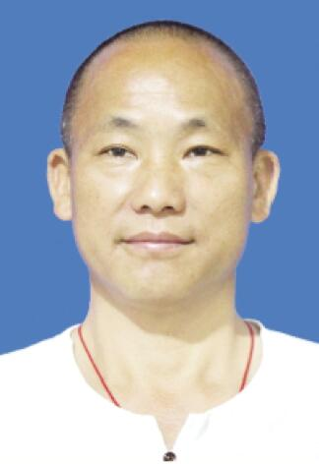
杨忠，和县宏运出租公司的一名出租车驾驶员。2017年2月23日，乘客林先生于和县北门汽车站站外招手打了杨忠的出租车回老家，下车时由于自己的疏忽大意把装有35000元现金、多张银行卡、身份证等相关证件的包遗落在车上。杨忠驾驶出租车返回和县后，在整理车内卫生时才发现失主遗落在车上的包，为了查找失主的相关信息，他打开包发现包内有大量现金、银行卡、证件，对此他不为所动，立即根据名片上的电话号码主动联系上失主，核实后他不顾辛劳，立即调转车头开车把失主的包交还到失主的手上。

